



כנס חוק הלאום וביטחון לאומי
המכללה לביטחון לאומי מחזור מ"ו
ועמותת בוגרי המכללה

" כשאתם יודעים יותר טוב ~ אתם עושים יותר טוב "
(מאיה אנג'לו אשת חינוך )

11 נובמבר 2018 ~ ג' כסלו תשע"ט ~ יום ראשון

תוכנית וסדר יום:

- 15:30 – התכנסות בוגרי העמותה בהיכל צה"ל.
- 16:00 – התכנסות משותפת תלמידי מחזור מו' וחברי עמותת הבוגרים.
- 16:30 – דברי פתיחה - מפקד המכללות / אלוף אמיר ברעם.
- 16:45 - חוק הלאום וביטחון לאומי / תמיר פרדו (אישר עקרונית את הגעתו )
- 17:30- חוק הלאום וביטחון לאומי / פרופ' רות גביזון. (אישרנ את חלקה
- 18:15 - שאלות קהל.
- 18:30 – סיכום כנס- יו"ר העמותה תאל אפרים לפיד.
- 18:45 – ארוחת ערב.

~ יום פורה ומפרה ~
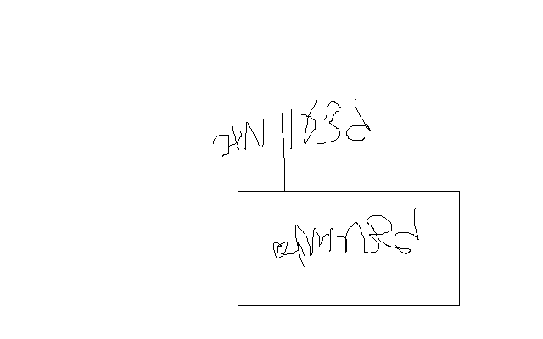

נצ"מ דימ' גדעון מור

